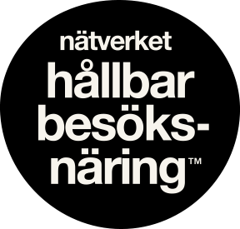

BarCamp 2019
Årets ”unconference” om samarbete för hållbarhet i svensk besöksnäring, 29-30 augusti, 2019

Torsdag 29 augusti

kl 11:10-12:00 Första passet - gemensamt spår

Tema: Hållbar Destinationsutveckling (Anna Hegethorn)
I utvecklande t av upplevelser, hur kan vi tänka på hållbarhet? Själva upplevelsen, hur går det att göra upplevelsen hållbar? Det ska säljas! Det ska göras av aktörer tillsammans och det ska vara konkurrenskraftigt. Hur kan sociala, miljömässiga och ekonomiska frågor kan bidra till upplevelsen? Köpbara upplevelser som förstärker förståelsen av platser och hur vi använder hållbarhetsdimensioner så att upplevelserna blir bättre.

Minnesanteckningar
- Annas tes är att bygga mer medvetna upplevelser vilket gör att vi blir mer hållbara.

- Vi måste också tänka på klyftorna i samhället. Vi ser att det går att tjäna. Men vi måste få upp volym för att få vinst i det.

- Börja i det ekonomiska perspektivet och gå sen över till det miljömässiga. Framtidens konsumenter är mer miljömedvetna. VI måste börja i det marknadsmässiga perspektivet.

- Vi måste börja i det ekonomiska, och sen addera miljö och socialt.

- Det går att bygga miljömässigt och socialt redan nu. Paradigmskiftet är redan här.

- Hållbarhet kommer att bli en hygienfaktor, men vi måste skapa storytelling så att det blir kul och intressant

- Sverige har ett försprång med Greta Thunberg. Folk tittar på sverige som ett land som är hållbart och detta ska vi nyttja.

- Det nya utbudet som jobbar fram nya produkter - där ska de vara konkurrenskraftiga. Vi ska hitta gäster som älskar det vi gör. Det som vi gör på plats. Det innebär att vi blir konkurrenskraft och fördjupad upplevelse. VI kan jobba mer med naturen. Det platsäkta är viktigast, sen kan vi addera mervärden.

- vi behöver hitta vår identitet, och sen rikta sig mot målgruppen. Man skapar också en förväntansnivå på rätt sätt.

- Vi måste förstå oss på det holistiska synsättet för att förstå oss på att skapa hållbara upplevelser.

- Vi ska alltid föreslå hållbara alternativ men vi kan inte tvinga kunder. VI har börjat jobba i verktyget hållbart evenemang som hjälper oss. Vissa kunder är där men andra är inte.

- Fler och fler kunder börjar fråga vad ett event lämnar efter sig. Vi måste bli emr kulturbyggande. Om alla förstår varför det är viktigt så kan det stärka till det.

- Framtidsmässan, en framtidsmässa för unga, skapar tävling.

- Vissa kunder är i framkant och det gemensamma språket är agenda 2030. Vissa kommer att .

- Nu har kommunikation och marknad kommit mycket närmare i hållbarhet. Nu är det väldigt högt upp i agendan. Hållbarhetsmålen har blivit mycket viktigare i ledningsgrupper. Det är mycket viktigare att evenemanget blir hållbart.

- Fortsätta göra det som man gör på ett bra sätt, och göra det bra.

- Det stora kongressgästerna ger mycket pengar till det lokala samhället. Vi som anläggning vill förmedla upplevelser till våra kongressanläggningar och här behöver vi hjälp.

- VI måste få de stora kongressgästerna att skicka värde till det lokala.

- Mindre orter är inte vana vid hållbarhetsfrågor. Hur har det jobbats här? Vi måste få bättre lokala kontakter. Det är en stor bristvara på incoming-byråer.

- DMC finns det få av. Vi skulle kunna ha en DMC

- Bristen i Sverige är att det är lättare att köpa en charter-resa. Marknadsföringen saknas. Det behövs! VI behöver detta för fler aktörerna.

- Vi måste hitta det vi gör och göra det riktigt bra. Upplevelsen kan bli en dragare. Problemet är att vi kan bli spretiga.

- Det är viktigt med eldsjälar och hitta en ram för vad vi vill leverera. Det är då det fungerar. Någon måste skapa ramverket!

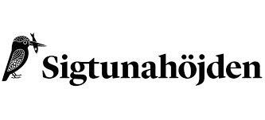
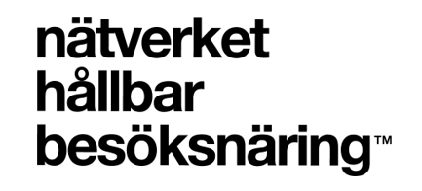
Minnesanteckningar av Simon Strandvik

